AUTOMATAS 1

TENEMOS EL AUTOMATA IDENTIFICADOR:

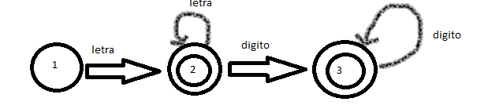

Donde siguiendo el autómata quedaría de la siguiente manera:

Estado 1(inicial):

Estamos en el estado 1 y es letra

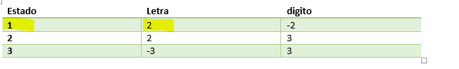

Por lo tanto el estado en el que queda seria el 2.

--------------------------------------------------------------------------------------------------------------------------------

Siguiendo la transición si estamos en el estado 1 nuevamente y es digito

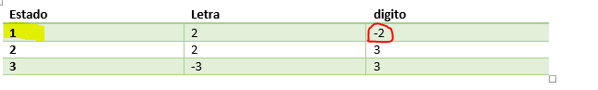

Tendremos el primer error de nuestro catalogo, -2, porque un identificador debe de iniciar siempre con una letra.

---------------------------------------------------------------------------------------------------------------------------------

Ahora pasamos al estado 2, si es letra, se queda en el mismo estado2

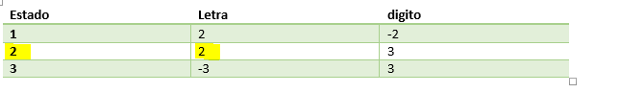

Si en el estado 2 es digito, se pasa al estado 3

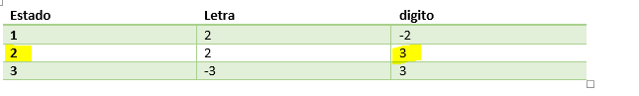

--------------------------------------------------------------------------------------------------------------------

Por ultimo tenemos el estado 3

Si estamos en el estado 3 y es letra, nos marca el error -3, que es después de un digito sigue un digito, porque asi esta construido nuestro automata

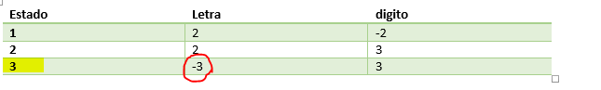

-----------------------------------------------------------------------------------------------------------------------------

Y si estamos en el estado 3

Y seguido de eso va otro digito, se mantiene en el estado 3

